Назаровская Наталья Владимировна
учитель географии МБОУ «ВОК»
СП Школа № 1 г. Верещагино
Верещагинский городской округ

Профпроба по профессии картограф, ГИС-специалист, архитектор территории

Профессиограмма

Картограф, ГИС-специалист, архитектор территории

Характеристики
- Виды труда: конструирование / исследования
- Профессиональная направленность: человек - знак
- Сферы деятельности: наука
- Сферы труда: информация
Содержание труда
Занимается составлением планов набросков и карт, при тесном сотрудничестве с геодезистами, топографами, гидрографами и астрономами. Пользуясь материалами проекта карты, наносит на карту ориентирные предметы местности (реки, озера, границы, населенные пункты), а затем и все остальные необходимые предметы. Существенно преобразовывает исходный материал, компонует его, создавая единое и логически увязанное целое - карту.
Должен знать
Черчение, рисование, основы составления и оформления топографических и географических карт и атласов, основы картографического производства, программирование. Использует ручные, механические и электронные средства труда.
Профессионально важные качества
- яркое воображение;
- прекрасно развитая зрительная память;
- пространственное мышление;
- высокая точность нанесения точек и линий.
Медицинские противопоказания
- нарушение функций опорно-двигательного аппарата;
- нарушение зрения и слуха.
Пути получения профессии
Профессию можно получить в колледже, продолжить образование – в высших учебных заведениях.
ГИС-специалисты – (специалисты по геоинформационным системам – системам сбора, хранения, анализа и графической визуализации пространственных географических данных и связанной с ними информации о необходимых объектах). Они подготавливаются для современных отраслей деятельности, связанных с дистанционным зондированием земли высокого разрешения; авиационного и космического экологического мониторинга; гидрометеорологических наблюдений и оценки эффективности природопользования; мониторинга государственных карт и планов населенных пунктов; оценкой состояния сельскохозяйственных площадей и лесов с применением космической информации и другой.

Присваиваемая квалификация: специалист по кадастру и геоинформационным системам, специалист по геоинформационным системам

Занимаемые должности: специалист по кадастру и геоинформационным системам , картограф .
Архитектор территории - специалист, который создает «информационные ландшафты» с учетом реалий региона.
Архитектор территорий – это дизайнер, который находит конкретные и детальные решения для поставленных задач.
Надпрофессиональные навыки и умения:
Навыки межотраслевой коммуникации (понимание технологий, процессов и рыночной ситуации в разных смежных и несмежных отраслях);
Мультиязычность и мультикультурность (свободное владение английским и знание второго языка, понимание национального и культурного контекста стран-партнеров, понимание специфики работы в отраслях в других странах);
Программирование ИТ‑решений / Управление сложными автоматизированными комплексами / Работа с искусственным интеллектом;
Клиентоориентированность, умение работать с запросами потребителя;
Умение работать с коллективами, группами и отдельными людьми;
Способность к художественному творчеству, наличие развитого эстетического вкуса.

«Планирование территории для индивидуального малоэтажного строительства»
1.Ознакомьтесь с приведенными ниже текстами.

В Пермском крае многоквартирных домов строится всё меньше. Количество коттеджей растёт
Объём введённого в эксплуатацию жилья в 2017 году в Прикамье увеличился на 2,3 % по сравнению с предыдущим годом и составил 1084,6 тысяч кв. метров. Такие данные приводит Пермьстат.
Делать вывод о начале восстановления строительной отрасли рано, считает директор компании Research &Decisions Регина Давлетшина. Как поясняет эксперт, цифра ввода жилья состоит из двух составляющих: ввод многоквартирного жилья и ввод индивидуального жилья. Совокупный рост, о котором заявляют органы статистики, обусловлен ростом числа вводимого индивидуального жилья: на 45,6 % с 297 894 кв.м в 2016 году до 454 145 кв.м в 2017-м. Тогда как объём ввода многоквартирных домов в это же время, напротив, снизился с 744 924 кв.м. до 630 482 кв.м., то есть на 15 %. (Полина Путякова, газета «Звезда», 6 февраля 2018, http://zvzda.ru/news/a63c04a3a0f4)
Первый, основополагающий этап, с которого начинается строительство дома – выбор участка. Конечно, можно полностью положиться на риэлторов, но где гарантия, что их предложения будут соответствовать вашим требованиям? Ведь от правильности выбора зависит: Сколько денег придется вложить в строительство и благоустройство участка. Реализация архитектурных решений будущего дома и многое другое. Поэтому каждый, кто собирается обзавестись своим домом, должен знать все нюансы выбора земельного участка под строительство.
Критерии подбора земельного участка
Форма и размер участка. Оптимальным считается соотношение участка и дома - 1:10. При этом площадь строения измеряется в квадратных метрах, а размер участка в сотках. К примеру, для просторного коттеджа площадью 200 кв. м потребуется участок в 20 соток. Дополнительно следует обозначить количество прочих строений на территории. Помимо дома это может быть баня, гараж, какие-либо хозяйственные постройки.
Характеристики грунта и рельеф участка. Участок должен быть равнинным или располагаться на южном склоне холма. Оптимальным видом грунта для строительства дома считаются черноземные и пойменные почвы.
Месторасположение участка и инфраструктура. Желательно участок должен располагаться в 20-150 м от ближайшего водоема. Не следует выбирать как излишнюю близость, так и удаленность от соседних участков. Наличие различных элементов инфраструктуры поблизости от будущего жилья. Например, школа, магазины, больница, почта, банк, удобные трассы для передвижения, а также общественного транспорта.
Наличие коммуникаций (водопровода, канализации, газопровода, энергоснабжение.
Юридические аспекты и категория земель. (http://law03.ru/land/article/vybor-zemelnogo-uchastka-pod-stroitelstvo-doma, https://www.allremont59.ru/building-haus/osobennosti-vyibora-uchastka-dlya-stroitelstva-doma.html © Строительный портал Дом своими руками!)

  - Используя картографическое изображение местности выберите участок для строительства малоэтажного дома. Свой выбор обоснуйте.

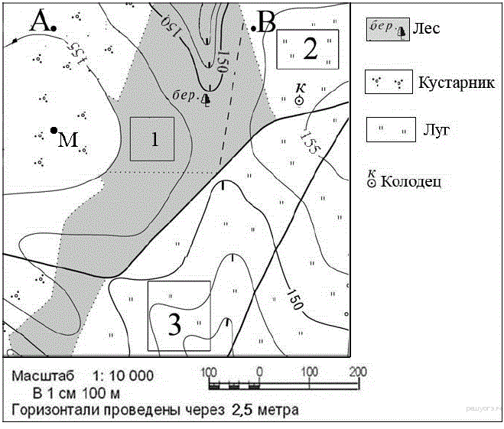
- Участок выбран, выбран проект дома, теперь необходимо спланировать участок под строительство, соблюдая нормы СанПин.
Основным нормативным документом, определяющим минимальные расстояния до различных хозяйственных и природных объектов, являются обязательные (не рекомендательные) для исполнения СНиП 30–02–97. Согласно им расстояния до согласно не должны быть менее: жилого дома — 5 м от улицы и 3 м от проезда (улица имеет имя, проезд — нет); хозяйственных построек
— 5 м и от улицы.
Забор является границей вашего участка, но это не значит, что во внутреннем пространстве вы можете размещать строения и посадки без ограничений. Кроны деревьев не должны перекрывать тротуары и излишне нависать над соседним участком, звуки и запахи жилых и хозяйственных строений не должны мешать прохожим и соседям. Расстояния до забора между участками могут быть изменены по договоренности с соседями, заверенной нотариусом.
Минимальные нормируемые расстояния от межи между участками до объектов:
жилая постройка — 3,0 м; птичник, хлев, свинарник и т.д. — 4,0 м; теплица с подкормкой органическими удобрениями — 4,0 м; гараж, сарай — 1,0 м (но сток воды с крыши, по п. 7,5, не может быть организован на соседний участок – скат крыши ориентируют на свой участок); баня, сауна, душ, туалет — 2,5 м (подробнее в разделе «Санитарные требования»); высокие деревья — 4,0 м; деревья среднерослые — 2,0 м; кусты — 1,0 м.
Расстояния от строений замеряют от цоколя или стены, если нет декоративных элементов, которые выступают далее, чем на 500 мм. Расстояние между зелёными насаждениями и оградой измеряется до условного центра ствола. Обильно разросшаяся крона дерева, при правильной посадке, не может служить причиной претензии от соседей.
Спланируйте свой земельный участок, на плане согласно нормам СанПин. Размеры участка – 30*40 м.. на нем обязательно должны быть: забор, дом размером 10*10 м, баня размером 4*4, теплица размером 2*4 м, 5 ягодных кустов, 3 плодовых дерева. Используйте масштаб в 1 см – 2 м. План должен быть сориентирован относительно сторон горизонта и иметь легенду.
3.Сделайте вывод, ответив на вопросы. Получилось ли спланировать участок, составив его план учитывая нормы СанПин. Если не получилось, то почему?

Оценочный лист
ФИО, школа__________________________________________________________________________________

Профессия | Профильное направление и необходимые профильные предметы | Критерии оценивания пробы | Первичная оценка по критериям | Итоговая оценка по 100-бальной шкале
Картограф, Гис-специалист, архитектор территории | Социально-экономическое  Математика География Информатика и ИКТ Обществознание Экономика Иностранный язык | Критерий № 1  - правильно и обоснованно выбран участок № 2 (ровная местность, луг, рядом находится дорога, колодец, рядом лес (чистый воздух) (3 балла)  - участок выбран верно, приведено 1 или 2 обоснования (2 балла)  - участок выбран верно, но нет обоснований или выбран участок № 3с обоснованием близость дороги, но не южный склон) (1 балл)  - выбран участок № 1 (0 баллов)  Критерий № 2  - спланирован участок для застройки верно, учтены все критерии, план соориентирован, есть легенда, соблюден масштаб (3 балла)  - задание выполнено, но допущены 1 – 2 ошибки (2 балла)  - задание выполнено наполовину или допущено более 2-х ошибок (1 балл)  - задание не выполнено или выполнено полностью неверно (0 баллов)  Критерий № 3  - сделан обоснованный вывод по 3 вопросам (2 балла)  - сделан вывод без обоснования(1 балла)  - вывод полностью неверный, без обоснования или отсутствует (0 баллов)  Критерий № 4  - дополнительные баллы (критическое мышление, креативность , коммуникация, кооперация, 2 (4*0,5) балла)  Критическое мышление - это умение ориентироваться в потоках информации, видеть причинно-следственные связи, отсеивать ненужное и делать выводы. Чтобы находить решения даже в случае провала, надо понимать причины своих успехов и неудач.  Креативность позволяет оценивать ситуацию с разных сторон, принимать нестандартные решения и чувствовать себя уверенно в меняющихся обстоятельствах. Человек с развитой креативностью становится творцом. Он может генерировать идеи и развивать начинания других людей. Преодоление трудностей превращается для него в увлекательную головоломку.  Коммуникация - умение договариваться и налаживать контакты, слушать собеседника и доносить свою точку зрения стало жизненно важным навыком.  Кооперация (сотрудничество) тесно связана с коммуникацией, но относится к профессиональной сфере. Это умение определить общую цель и способы ее достижения, распределять роли и оценивать результат.  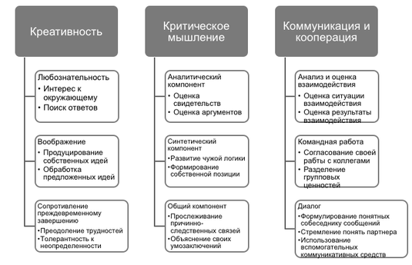  Максимальный балл - 10
Собственные впечатления, суждения по результатам пробы

